Szkolne Schronisko Młodzieżowe w Olsztynie Obiekt Nr 2 „RELAKS”
10-558 Olsztyn ul. Żołnierska 13 b

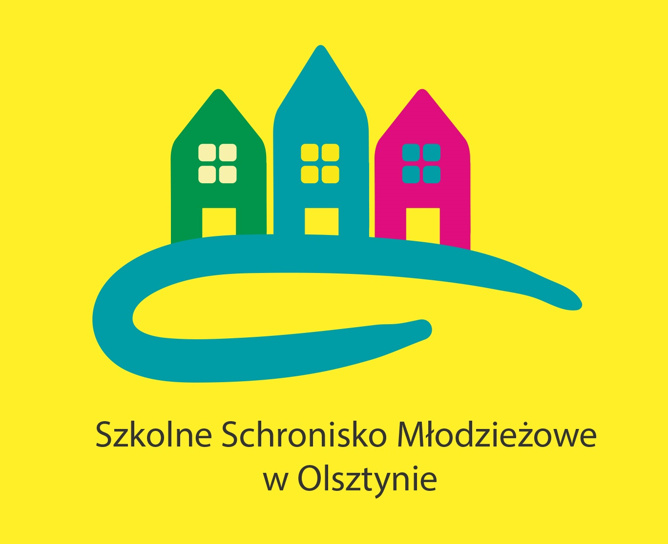
Proponujemy zakwaterowanie w Szkolnym Schronisku Młodzieżowym w Olsztynie
Obiekt nr 2 RELAKS (Hostel Relaks)

Oferta polecana grupom studenckim

Zakwaterowanie

Oferujemy pokoje 1,2 i 3 osobowe w standardzie hotelowym z dostępem do bezprzewodowego Internetu(sieć wifi) i TV

Grupy zorganizowane osób dorosłych

75 zł / osoba / pierwsza doba, każda kolejna doba 65 zł / osoba

Grupy zorganizowane osób dorosłych – studenci 20% zniżki *

60 zł / osoba / pierwsza doba, każda kolejna doba 52 zł / osoba
* warunkiem jest posiadanie ważnej legitymacji studenckiej

Grupy zorganizowane dzieci i młodzieży wraz z opiekunami
60 zł / osoba /pierwsza doba*, każda kolejna doba 50 zł / osoba
* warunkiem jest posiadanie przez młodzież legitymacji szkolnej

W obiekcie znajduje się świetlica, jadalnia z aneksem kuchennym, pralnia i suszarnia.

Wyżywienie

Zapewniamy całodzienne wyżywienie w formie usługi cateringowej - dla grup zorganizowanych już od
68 zł/osoba/doba.
Indywidualne menu do uzgodnienia z Wykonawcą usługi cateringowej. Wykonawca wystawia oddzielną
fakturę za swoje usługi.

Przy obiekcie parking płatny niestrzeżony monitorowany:

- samochód osobowy 15 zł/ pierwsza doba, 10,00 zł/ każda kolejna doba
- bus 20 zł / doba
-autokar 40 zł/ doba

Zapraszamy na stronę internetową: ssm.olsztyn.eu

Serdecznie zapraszamy do skorzystania z naszych usług.

Telefon : 89 527 75 34; Fax 89 527 76 84
NIP 739-33-26-758
ssm.olsztyn.eu

